NHỮNG VIỆC CẦN LÀM TRƯỚC NGÀY THI TOEIC
Luyện thi TOEIC là một quá trình học tập rèn luyện khá gian khổ, cho nên chúng ta thường mong muốn sẽ đạt được kết quả cao trong kỳ thi để xứng đáng với thời gian và sự nỗ lực đã bỏ ra.
Tuy nhiên đối với một số bạn, cũng chính vì áp lực tâm lý về điểm số đã làm cho tâm trạng trước khi đi thi của các bạn hỗn loạn hơn, và điều này ít nhiều làm ảnh hưởng đến kết quả kỳ thi của các bạn.
Hãy cùng Gia sư TOEIC tìm qua một số việc nên làm trước khi “lên dĩa” để các bạn có thể có một tinh thần vững chắc khi đi thi TOEIC nhé.

1. Đừng cố nhồi nhét kiến thức
Các bạn nên biết rằng đề thi TOEIC là đề thi chung dành cho người học ở mọi trình độ khác nhau, cho nên không thể nào chỉ trong một ngày cuối vất vả mà chúng ta có thể cải thiện được trình độ của mình.
Hay một số bạn ráng cố gắng học thật nhanh những mẹo hay những đề thi được cho là sát với đề thi sắp ra thì đây cũng có thể gây ra thêm căng thẳng và mệt mỏi cho bản thân vì đầu óc của bạn sẽ bị ám ảnh rằng “nếu không học xong phần này thì vào sẽ không biết làm bài mất!”.
Những ngày trước ngày thi TOEIC không phải là thời điểm tốt để bạn ráng "luyện thi TOEIC cấp tốc" đâu. Điều này chỉ làm cho bạn thêm hoang mang thôi.
Vì vậy, đừng tự hù dọa bản thân bằng cách nhồi nhét vào ngày cuối như vậy bạn nhé, hãy tự lên kế hoạch luyện thi TOEIC cho mình thật khoa học để mọi việc học tập có thể khép lại vào ít nhất 2 ngày trước khi chúng ta bước vào phòng thi.


2. Không học gì cả
Đừng cố gắng học bất kì một điều vào ngày cuối này vì việc đó chỉ làm cho đầu của chúng ta thêm nặng mà hiệu quả lại không có là bao. Việc học này bao gồm mọi hình thức như xem phim, đọc sách có những từ khó hiểu.
Tốt nhất đêm trước khi thi chúng ta nên xem clip hài hước hoặc nghe những bài nhạc yêu thích và bỏ tất cả mọi thứ liên quan đến học tập sang một bên.

3. “Né” các ngôn ngữ khác
Nếu ngoài tiếng Anh ra bạn còn học hoặc nói một ngôn ngữ khác không phải tiếng mẹ đẻ thì tốt nhất bạn nên tạm thời “quên” nó đi và không nói hay học nó vào thời điểm trước khi đi thi TOEIC. Việc này sẽ giúp não chuyển sang chế độ “tiếng Anh” nhanh hơn trong ngày thi chính thức.

4. Hãy chắc là bạn có một giấc ngủ ngon, chứ không phải là giấc ngủ lâu nhé
Để có một tinh thần minh mẫn và sáng suốt làm bài, một giấc ngủ ngon nhưng đừng ngủ “mê man” sẽ rất giúp ích đấy nhé. Cho dù bạn có thi buổi chiều thì cũng chỉ nên ngủ đủ 7-8 tiếng và dậy sớm vào buổi sáng. Đừng để công sức luyện thi TOEIC trước đó đổ sông đổ biển chỉ vì thói quen thức khuya và dậy muộn nhé.


5. Ăn uống lành mạnh, nhưng cũng đừng quá “lành mạnh”
Nghe có vẻ kì cục nhưng đúng là vậy nhé. Cho dù chúng ta ngồi yên trong suốt giờ thi thì cơ thể vẫn đốt rất nhiều năng lượng vì não chúng ta hoạt động rất nhiều. Cho nên trước kì thì chúng ta cần phải “nạp” các loại thực phẩm có nhiều năng lượng như bánh mì, chuối… Tuy nhiên chúng ta chỉ nên ăn vừa phải vì nếu ăn quá nhiều sẽ có thể làm chúng ta buồn ngủ trong phần đầu của giờ thi đấy.
Vitamin cũng rất cần để cơ thể chống lại sự căng thẳng của kỳ thi. Và bạn nên nhớ rằng chất đường tuy cung cấp nhiều năng lượng ở đầu giờ thi nhưng sẽ làm cơ thể mệt hơn vào giai đoạn sau của buổi thi. Còn nếu bạn nào đang có chế độ dinh dưỡng để giảm cân thì hãy phá lệ một hôm vì năng lượng cần cho kỳ thi là quan trọng hơn hết vào lúc này đấy nhé.

6. Tập thể dục
Việc tập thể dục sẽ rất có hiệu quả đặc biệt khi bạn là người không thể dễ dàng ngồi liên tục 3h đồng hồ liền. Vươn vai, thả lỏng cơ thể, làm một số động tác thể dục nhẹ sẽ giúp cho não của bạn hoạt động tốt hơn, tránh mệt mỏi, giảm căng thẳng, tạo cảm giác thư giãn cho não trước khi phải hoạt động hết công suất cho kỳ thi.
Nhưng nên nhớ đây chỉ là bài thể dục “nhẹ” thôi nhé, nếu bạn là người thường xuyên vận động hay tập thể dục thì trước giờ thi chỉ nên khởi động cơ thể với cường độ 50% của bài tập thường ngày của bạn mà thôi.

7. Cẩn thận với những chất lỏng cho vào cơ thể
Một số người thấy rằng một ly bia hoặc rượu nhẹ sẽ giúp họ cảm thấy thoải mái hơn vào đêm trước khi thi và giúp họ dễ ngủ hơn, nhưng thực tế là giấc ngủ đó lại không sâu và có thể làm cơ thể mệt hơn khi thức giấc vào sáng hôm sau. Thậm chí nếu uống nhiều hơn 1 ly sẽ làm giảm trí nhớ vào ngày thi nữa đấy.
Cà phê và trà cũng giống với đường, chúng giúp chúng ta có năng lượng vào đầu giờ thi nhưng càng về sau thì cơ thể càng mệt nhoài đi. Và đừng dại dột uống quá nhiều nước trước giờ thi nhé, bạn không có đủ thời gian để đi vệ sinh trong lúc làm bài thi đâu.


8. Đến sớm và có kế hoạch dự phòng
Không tìm được địa điểm thi TOEIC khi giờ thi đã đến sát bên cũng làm chúng ta bối rối và căng thẳng. Hay khoảng thời gian đứng ngoài phòng thi để chờ đến giờ thi cũng đôi lúc làm chúng ta mỏi mệt hơn.
Cách để giải quyết được vấn đề này chính là hãy dùng ngày trước ngày thi đi khảo sát địa điểm thi. Hãy tìm đường nhanh nhất để đến nơi thi cũng như nghiên cứu xem nếu bị tắc đường thì chúng ta sẽ xử lý thế nào.
Ngoài ra để thư thái hơn chúng ta có thể tìm xem gần đó có quán café nào để chúng ta có thể đến trước giờ thi để thư giãn một xíu trước khi vào làm bài thi.

9. Tránh xa những căng thẳng khác của cuộc sống
Chỉ cần một giây lơ đễnh vì một nỗi bận tâm nào đó trong cuộc sống thì bạn có thể đánh mất đi thông tin quan trọng trong phần thi nghe. Cho nên phải dành ngày trước kỳ thi để dọn dẹp đầu óc, làm giảm tối thiểu những bận tậm khác trong cuộc sống để có thể tập trung tối đa vào giải quyết bài thi bạn nhé.

10. Liệt kê danh sách những việc cần làm
Đừng để bản thân bị căng thẳng hơn khi phát hiện ra rằng bạn đã quên làm một việc quan trọng nào đó trong ngày thi. Tốt nhất hãy viết ra một danh sách các việc cần làm và cứ thế mà làm từng việc một mà không sợ bị áp lực trước khi thi.
Một số vật dụng cần thiết cần mang theo như chứng minh thư hay hộ chiếu và giấy báo danh khi thi cần phải nằm trên danh sách này. Thậm chí những việc cần làm trước khi ra khỏi nhà như khóa ga, tắt đèn và tắt điện thoại cũng nên được liệt kê để chúng ta không bị lúng túng nếu như nhớ ra rằng mình đã quên làm một chuyện nào đó.
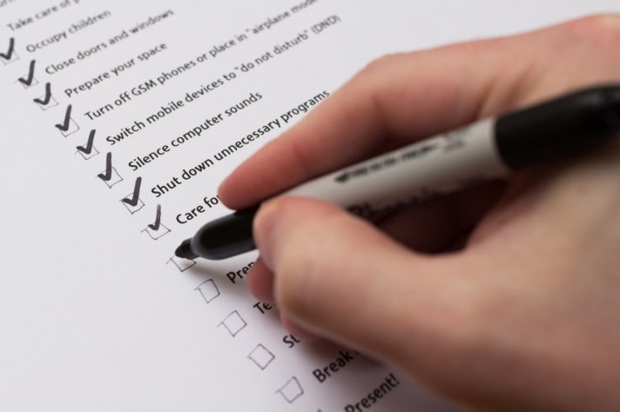

11. Tập cho cơ thể quen với đồng hồ sinh học của ngày thi
Tốt nhất trước kỳ thi chúng ta nên tập cho cơ thể không buồn ngủ hay đói trong khoảng thời gian sẽ diễn ra buổi thi.
Ví dụ, nếu thời gian thi của chúng ta bắt đầu từ 8h sáng thì mọi việc như vệ sinh cá nhân, ăn sáng phải được tập thành thói quen vào lúc 7h ở những ngày trước khi thi để tránh đồng hồ sinh học của bản thân gây cản trở cho kỳ thi của mình.

